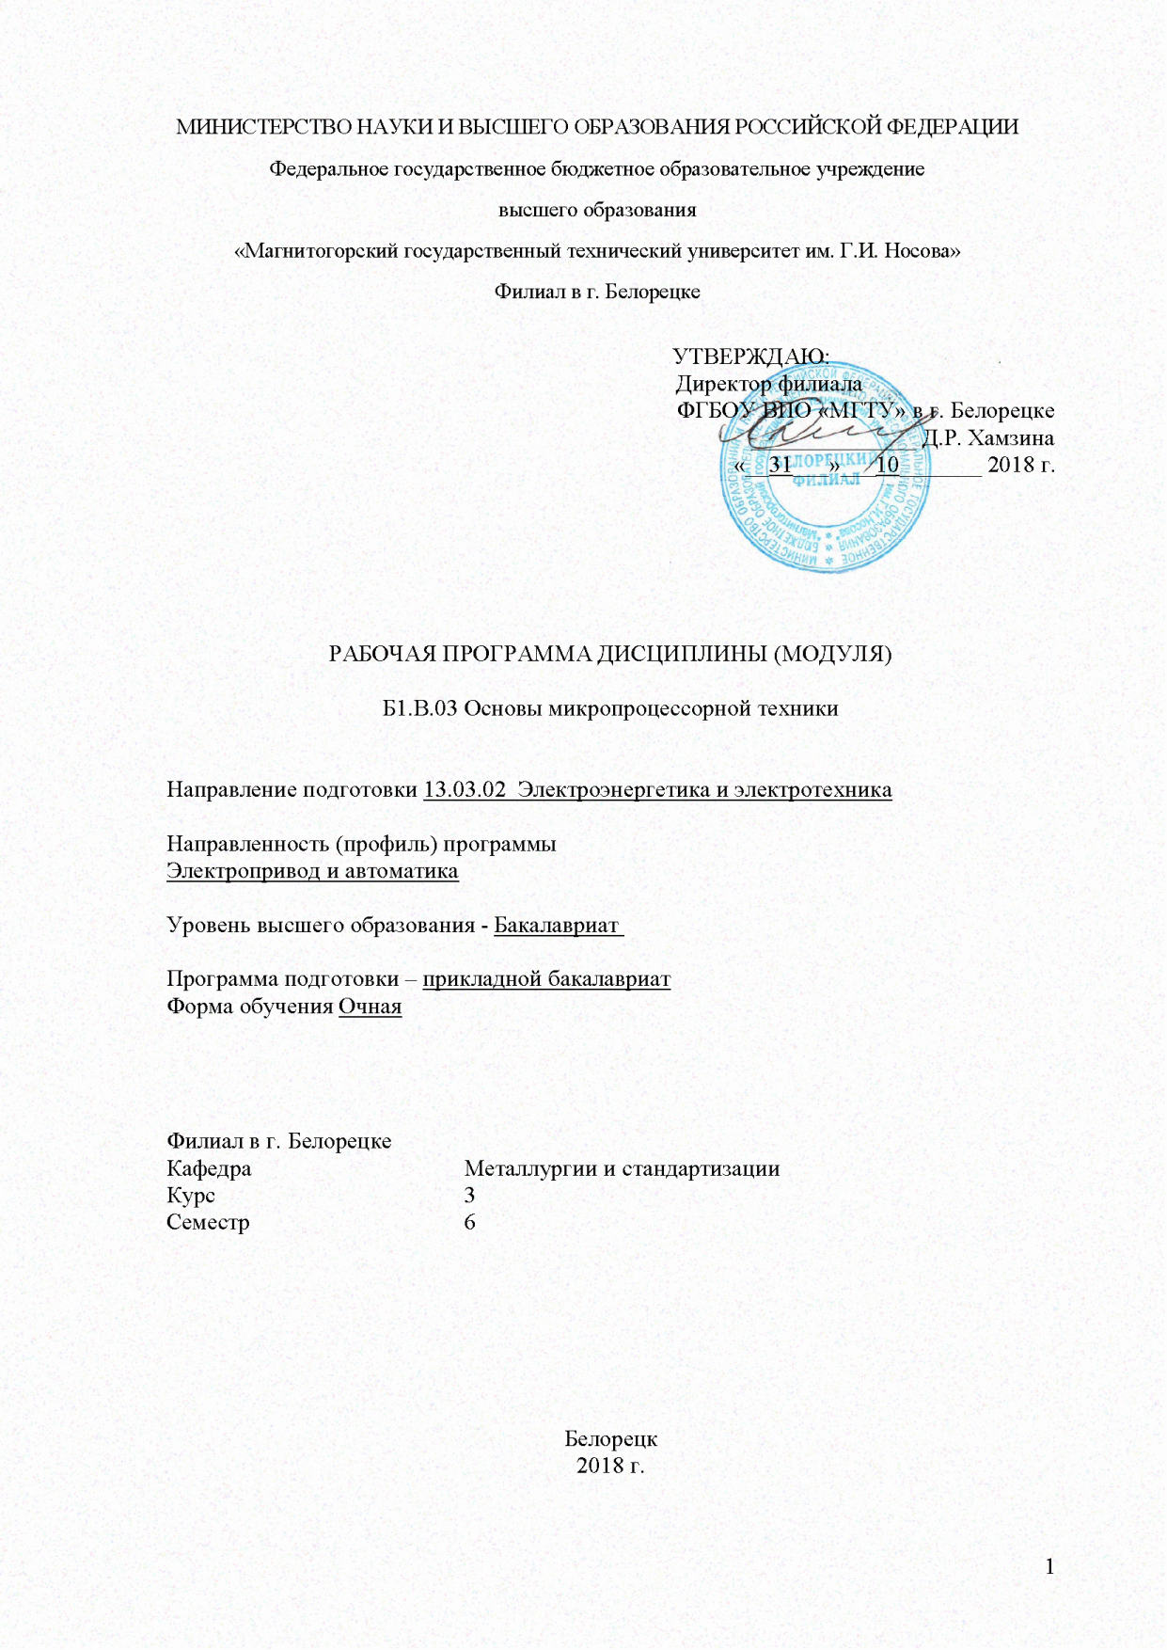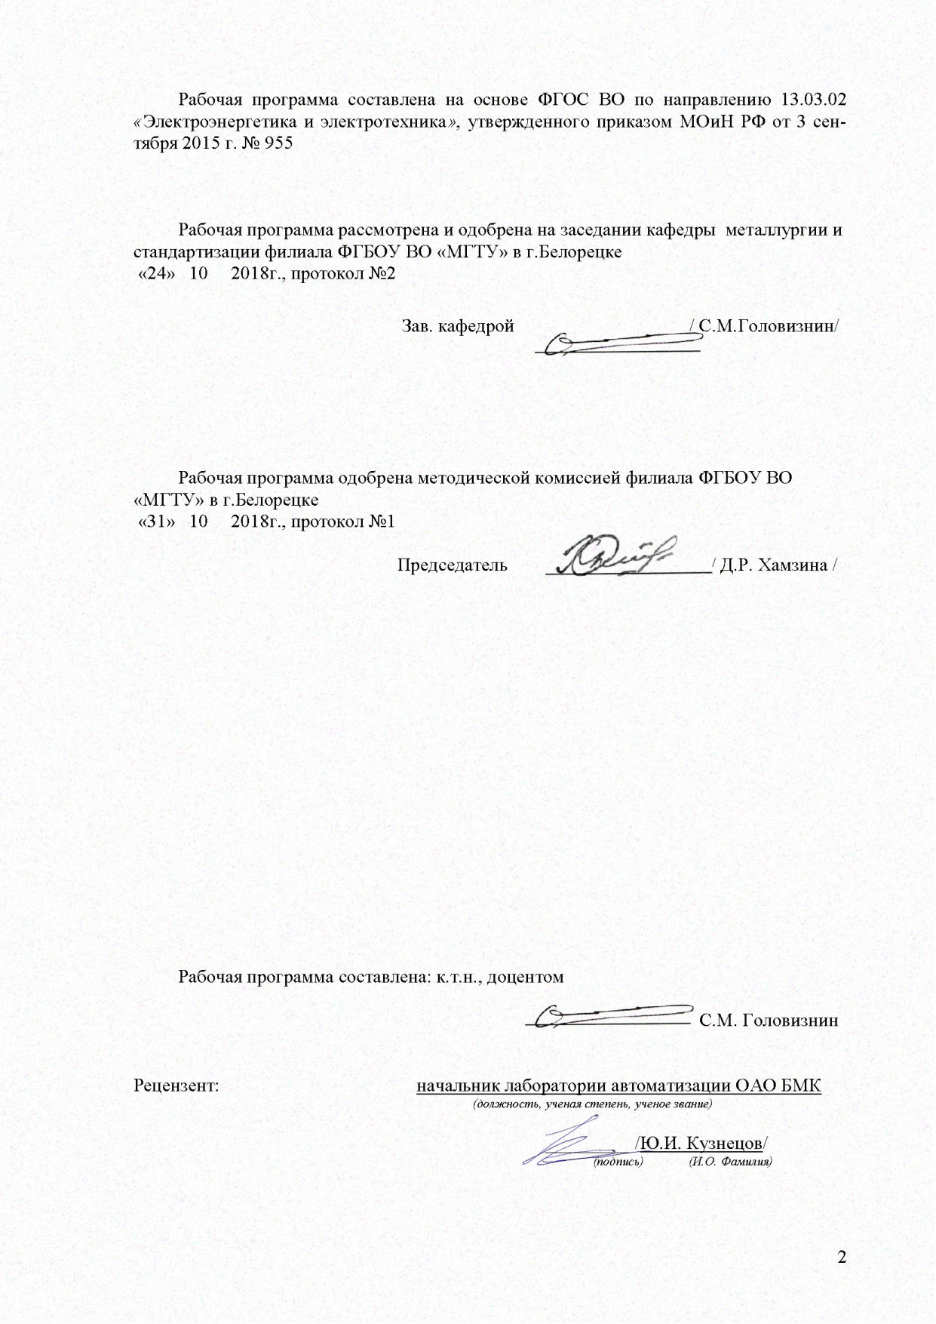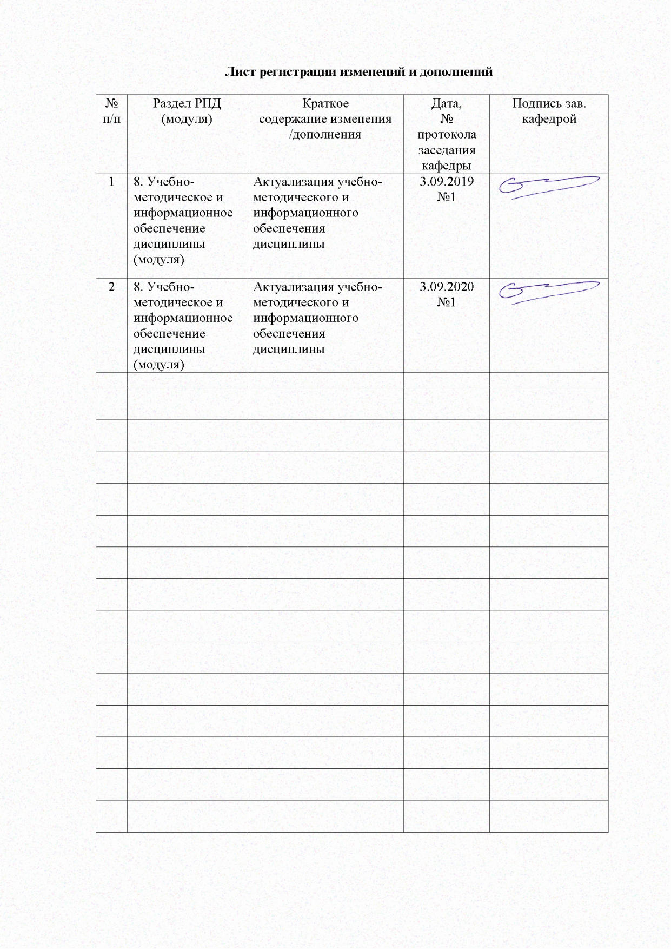

1. Цели освоения дисциплины (модуля)

Цель дисциплины состоит в том, чтобы сформировать у обучающихся общекультурные и профессиональные компетенции в соответствии с требованиями ФГОС ВО по направлению подготовки 13.03.02 Электроэнергетика и электротехника», профиль подготовки «Электропривод и автоматика»
Задачи дисциплины – усвоение студентами:
- основных принципов построения, методик проектирования микропроцессорных систем управления электроприводов различных механизмов;
- теоретических и практических навыков программирования и наладки микропроцессорных систем автоматизированного электропривода и технологических комплексов.

2. Место дисциплины (модуля) в структуре ОП подготовки бакалавра

Дисциплина Б1.В.03 «Основы микропроцессорной техники» относится к вариативной части блока 1 образовательной программы.
Для изучения дисциплины необходимы знания (умения, владения), сформированные в результате изучения алгебры логики и основ дискретной техники, теоретических основ электротехники, электрического привода.
Знания (умения, владения), полученные при изучении дисциплины «Основы микропроцессорной техники» будут необходимы при изучении следующих дисциплин: элементы систем автоматики, системы управления электроприводов, программируемые промышленные контроллеры, автоматизированный электропривод в современных технологиях (в металлургии).

3 Компетенции обучающегося, формируемые в результате освоения
дисциплины (модуля) и планируемые результаты обучения

В результате освоения дисциплины (модуля) «Основы микропроцессорной техники» обучающийся должен обладать следующими компетенциями:

Структурный  элемент  компетенции | Планируемые результаты обучения
ОПК-1 способностью осуществлять поиск, хранение, обработку и анализ информации из различных источников и баз данных, представлять ее в требуемом формате с использованием информационных, компьютерных и сетевых технологий
Знать | - основные понятия, определения, характеристики и классификацию микропроцессоров, запоминающих устройств, интерфейсов  - систему команд  - алгоритмы выполнения простых цикловых программ, программ арифметической обработки данных, типовых динамических звеньев, логических схем  - принципы построения и способы реализации микропроцессорных систем управления электроприводов
Уметь | - Проектировать типовые элементы электроприводов и технологических комплексов.  - уметь проектировать основные применяемые в металлообработке микропроцессорные системы управления  - проектировать, программировать и исследовать микропроцессорные системы управления электроприводов и технологических комплексов
Владеть | - типовыми методами поиска и устранения неисправностей аппаратной части электроприводов.  - основными применяемыми в производстве методами программирования, микропроцессорных средств управления электроприводов  - методами теоретических и экспериментальных исследований, программирования, поиска и устранения неисправностей аппаратной части и программного обеспечения микропроцессорных средств управления электроприводов.
ПК-2 способностью обрабатывать результаты экспериментов
Знать | - основные понятия о языках программирования, способы представления данных;  - алгоритмы выполнения простых цикловых программ и программ арифметической обработки массивов данных;  - интерфейс микропроцессорных систем (МПС): основные функции интерфейса;  - организацию системных шин данных, адреса, управления и связи с внешними устройствами;  - архитектуру микро ЭВМ для управления электроприводом: Организация ввода-вывода непрерывных и дискретных (логических) сигналов;  - организацию связи микро ЭВМ с типовыми датчиками координат движения электропривода.
Уметь | - применять и разрабатывать типовые программы обработки данных;  - организовать интерфейс микропроцессорных систем для управления и связи с внешними устройствами;  - организовать ввод-вывод непрерывных и дискретных (логических) сигналов для управления электроприводом;  - организовать связь микро ЭВМ с типовыми датчиками координат движения электропривода.
Владеть | - приемами разработки типовых программ обработки данных;  - методами организации интерфейса микропроцессорных систем для управления и связи с внешними устройствами;  - методами организации ввод-вывода непрерывных и дискретных (логических) сигналов для управления электроприводом;  - приемами организации связи микро ЭВМ с типовыми датчиками координат движения электропривода.

4. Структура и содержание дисциплины (модуля)

Общая трудоемкость дисциплины составляет 3 зачетные единицы 108 акад. часов, в том числе:
– контактная работа –57,5 акад. часов:
– аудиторная – 56 акад. часов;
– внеаудиторная – 1,5 акад. часов
– самостоятельная работа – 50,5 акад. часов;

Раздел/ тема  дисциплины | Семестр | Аудиторная  контактная работа  (в акад. часах) |  |  | Самостоятельная работа (в акад. часах) | Вид самостоятельной  работы | Форма текущего контроля успеваемости и  промежуточной аттестации | Код и структурный  элемент  компетенции
Раздел/ тема  дисциплины | Семестр | лекции | лаборат.  занятия | практич. занятия
Раздел 1. Организация микропроцессора (МП) и микро ЭВМ.
1.1. Введение: МП средства в системах автоматизированных электроприводов. Основные определения, характеристики и классификация микропроцессоров. | 6 | 4 | 4 |  | 7 | Подготовка к лабораторно-практическому занятию. | Лабораторные работы.  Устный опрос. | ОПК-1  ПК-2  зув
1.2. Архитектура однокристального микропроцессора: Операционный блок: арифметико-логическое устрой-ство, блок регистров общего назначения, регистр признаков (флагов); Управляющий блок: регистр команд (инструкций), схема синхронизации и управления; Ин-терфейсный блок: буферы данных, адреса, внутренние шины. | 6 | 4 | 4 |  | 7 | Подготовка к лабораторно-практическому занятию. | Лабораторные работы.  Устный опрос. | ОПК-1  ПК-2  зув
1.3. Система памяти микро ЭВМ: Классификация и основные характеристики запоминающих устройств. Организация статических и динамических оперативных запоминающих устройств. Организация постоянных однократно-программируемых и перепрограммируе-мых запоминающих устройств. | 6 | 4 | 4 |  | 7 | Подготовка к лабораторно-практическому занятию. | Лабораторные работы.  Устный опрос. | ОПК-1  ПК-2  зув
1.4. Система команд МП: Классификация, структуры и форматы команд; Способы адресации данных; Команды пересылки, обработки данных, переходов, управле-ния программой. Понятия о языках программирования, способы представления данных. Алгоритмы выполнения простых цикловых программ и программ арифметической обработки массивов данных. | 6 | 4 | 4 |  | 7 | Подготовка к лабораторно-практическому занятию. | Лабораторные работы.  Устный опрос. | ОПК-1  ПК-2  зув
1.5.Интерфейс микропроцессорных систем (МПС): Основные функции интерфейфейса; Способы организации обмена данными между МП и внешними устройствами: программно-управляемая передача, прямой доступ к памяти, система прерываний; Интерфейсные компоненты МПС: контроллеры прерываний, прямого доступа к памяти, программируемые таймеры, приемо-передатчики; Организация системных шин данных, адреса, управления и связи с внешними устройствами. | 6 | 4 | 4 |  | 7 | Подготовка к лабораторно-практическому занятию. | Лабораторные работы.  Устный опрос. | ОПК-1  ПК-2  зув
Итого по разделу |  | 20 | 20 |  | 35 |  | Контрольная работа
Раздел 2. Микро ЭВМ в системе автоматизированного электропривода.
2.1. Архитектура микро ЭВМ для управления электро-приводом: Организация ввода-вывода непрерывных и дискретных (логических) сигналов; Организация связи микро ЭВМ с типовыми датчиками координат движе-ния электропривода. Понятие о цифровых фильтрах. Разностные уравнения и алгоритмы программирования типовых динамических звеньев. Программирование нелинейных звеньев. | 6 | 4 | 4 |  | 7 | Подготовка к лабораторно-практическому занятию. | Лабораторные работы.  Устный опрос. | ОПК-1  ПК-2  зув
2.2.Программирование логических схем технологической автоматики. Алгоритм работы микропроцесссорной системы подчиненного регули-рования скорости двигателя постоянного тока. Заключение: перспективы развития микропроцессорных средств и применения микро ЭВМ в системах автоматизированного элек-тропривода. | 6 | 4 | 4 |  | 8,5 | Подготовка к лабораторно-практическому занятию. | Лабораторные работы.  Устный опрос. | ОПК-1  ПК-2  зув
Итого по разделу |  | 8 | 8 |  | 15,5 |  | Контрольная работа
Итого за семестр |  | 28 | 28 |  | 50,5
Итого по дисциплине |  | 28 | 28 |  | 50,5 |  | Зачет с оценкой

5 Образовательные и информационные технологии

Для реализации предусмотренных видов учебной работы в качестве образовательных технологий в преподавании дисциплины «Основы микропроцессорной техники» используются традиционная и модульно-компетентностная технологии. Передача необходимых теоретических знаний и формирование основных представлений по курсу «Основы микропроцессорной техники» происходит с использованием мультимедийного оборудования. Лекции проходят в традиционной форме и в форме лекций-консультаций. На лекциях–консультациях изложение нового материала сопровождается постановкой вопросов и дискуссией в поисках ответов на эти вопросы. Самостоятельная работа стимулирует студентов в процессе подготовки к лабораторным работам, устным опросам и итоговой аттестации.

6. Учебно-методическое обеспечение самостоятельной работы студентов

Самостоятельная работа студентов в ходе аудиторных занятий осуществляется под контролем преподавателя в виде выполнения лабораторных работ, которые определяет преподаватель для студента.
Внеаудиторная самостоятельная работа студентов предполагает подготовку к лекционным, лабораторным занятиям, к тестированию; выполнение самостоятельных работ; изучение электронных учебников; подготовку к зачету.
По данной дисциплине предусмотрены различные виды контроля результатов обучения: устный опрос, тестирование, защита лабораторных работ.

Контрольные вопросы

Раздел 1. Организация микропроцессора (МП) и микро ЭВМ.

1. В чем состоит основное отличие микропроцессора(МП) от микро ЭВМ?
2. В чем состоит основное отличие микро ЭВМ от программируемого контроллера?
3. Какие основные показатели работы характеризуют МП как элемент вычислительного устройства?
4. Какие основные показатели работы характеризуют МП как большую интегральную микросхему?
5. Какие основные блоки входят в состав однокристального МП?
6. Какое назначение имеет регистр признаков (флагов)?
7. Какие основные функции выполняет интерфейс?
8. Назовите основные способы обмена информацией между МП и внешними устройствами?
9. Назовите основные способы адресации данных ?
10. На какие группы по функциональным признакам подразделяются все команды МП ?
11. Назовите основные команды пересылки данных?
12. Назовите основные команды обработки данных?
13. Назовите основные команды переходов?
14. Что такое язык программирования?
15. Какие языки программирования являются простейшими?
16. Какие основные способы представления данных?

Раздел 2. Микро ЭВМ в системе автоматизированного электропривода

1. Какое основное назначение ПЗУ в составе микро ЭВМ?
2. Какое основное назначение ОЗУ в составе микро ЭВМ?
3. Какие основные варианты применения микро ЭВМ в системах автоматического управления электроприводами?
4. С помощью каких устройств связана микро ЭВМ с электроприводом постоянного тока?
5. Что такое цифровой фильтр?
6. Принцип построения алгоритма программирования интегрирующего звена?
7. Принцип построения алгоритма программирования дифференцирующего звена?
8. Принцип построения алгоритма программирования апериодического звена?
9. Принцип построения алгоритма работы МПС управления электроприводом постоянного тока с подчиненным регулированием координат ?
10. Что принимают за интервал дискретности вычислений в МПС управления электроприводом?

Список лабораторных работ

- Сборка и программирование устройства для мигания светодиодами на основе контроллера Arduino Uno.
- Подключение к контроллеру Arduino Uno аналогового прибора на примере потенциометра.
- Исследование широтной модуляции контроллера Arduino на примере подключения RGB светодиода.
- Использование массивов и циклов для программирования контроллера при подключении нескольких светодиодов.
- Изучение логических операторов (и, или, не,…) при подключении кнопки к контроллеру Arduino.
- Сборка и программирование устройства для подключения фоторезистора и делителя напряжения на основе контроллера Arduino Uno.
- Использование контроллера в качестве вольтметра, подключение термодатчика и вывод значения на монитор последовательного порта.
- Подключение сервопривода к контроллеру и управление им.
- Подключение к контроллеру инфракрасного приемника и считывание кодов с пульта для телевизора.

Перечень контрольных вопросов для подготовки к зачету

- Основное отличие микропроцессора(МП) от микро ЭВМ.
- Основное отличие микро ЭВМ от программируемого контроллера.
- Какие основные показатели работы характеризуют МП как элемент вычислительного устройства ?
- Какие основные показатели работы характеризуют МП как большую интегральную микросхему?
- Какие основные блоки входят в состав однокристального МП?
- Какое назначение имеет регистр признаков (флагов)?
- Какие основные функции выполняет интерфейс?
- Способы обмена информацией между МП и внешними устройствами.
- Способы адресации данных.
- На какие группы по функциональным признакам подразделяются все команды
МП?
- Команды пересылки данных.
- Команды обработки данных.
- Команды переходов.
- Что такое язык программирования?
- Какие языки программирования являются простейшими?
- Какие основные способы представления данных?
- Какое основное назначение ПЗУ в составе микро ЭВМ?
- Какое основное назначение ОЗУ в составе микро ЭВМ?
- Какие основные варианты применения микро ЭВМ в системах автоматического управления электроприводами?
- С помощью каких устройств связана микро ЭВМ с электроприводом
постоянного тока?
- Что такое цифровой фильтр?
- Принцип построения алгоритма программирования интегрирующего звена?
- Принцип построения алгоритма программирования диферинцирующего звена?
- Принцип построения алгоритма программирования апериодического звена?
- Принцип построения алгоритма работы МПС управления электроприводом
постоянного тока с подчиненным регулированием координат?
- Что принимают за интервал дискретности вычислений в МПС управления
электроприводом?

7 Оценочные средства для проведения промежуточной аттестации

а) Планируемые результаты обучения и оценочные средства для проведения промежуточной аттестации:

Структурный  элемент  компетенции | Планируемые результаты обучения | Оценочные средства
ОПК-1 способностью осуществлять поиск, хранение, обработку и анализ информации из различных источников и баз данных, представлять ее в требуемом формате с использованием информационных, компьютерных и сетевых технологий
Знать | - основные понятия, определения, характеристики и классификацию микропроцессоров, запоминающих устройств, интерфейсов  - систему команд  - алгоритмы выполнения простых цикловых программ, программ арифметической обработки данных, типовых динамических звеньев, логических схем  - принципы построения и способы реализации микропроцессорных систем управления электроприводов | Перечень контрольных вопросов для подготовки к зачету  1. Основное отличие микропроцессора(МП) от микро ЭВМ.  2. Основное отличие микро ЭВМ от программируемого контроллера.  3. Какие основные показатели работы характеризуют МП как элемент вычислительного устройства ?  4. Какие основные показатели работы характеризуют МП как большую интегральную микросхему?  5. Какие основные блоки входят в состав однокристального МП?  6. Какое назначение имеет регистр признаков (флагов)?  7. Какие основные функции выполняет интерфейс?  8. Способы обмена информацией между МП и внешними устройствами.  9. Способы адресации данных.  10. На какие группы по функциональным признакам подразделяются все команды  МП?  11. Команды пересылки данных.  12. Команды обработки данных.  13. Команды переходов.  14. Что такое язык программирования?  15. Какие языки программирования являются простейшими?  16. Какие основные способы представления данных?  17. Какое основное назначение ПЗУ в составе микро ЭВМ?  18. Какое основное назначение ОЗУ в составе микро ЭВМ?  19. Какие основные варианты применения микро ЭВМ в системах автоматического управления электроприводами?  20. С помощью каких устройств связана микро ЭВМ с электроприводом  постоянного тока?  21. Что такое цифровой фильтр?  22. Принцип построения алгоритма программирования интегрирующего звена?  23. Принцип построения алгоритма программирования диферинцирующего звена?  24. Принцип построения алгоритма программирования апериодического звена?  25. Принцип построения алгоритма работы МПС управления электроприводом  постоянного тока с подчиненным регулированием координат?  26. Что принимают за интервал дискретности вычислений в МПС управления  электроприводом?
Уметь | - Проектировать типовые элементы электроприводов и технологических комплексов.  - уметь проектировать основные применяемые в металлообработке микропроцессорные системы управления  - проектировать, программировать и исследовать микропроцессорные системы управления электроприводов и технологических комплексов | Контрольные вопросы  Раздел 1. Организация микропроцессора (МП) и микро ЭВМ.  1. В чем состоит основное отличие микропроцессора(МП) от микро ЭВМ?  2. В чем состоит основное отличие микро ЭВМ от программируемого контроллера?  3. Какие основные показатели работы характеризуют МП как элемент вычислительного устройства?  4. Какие основные показатели работы характеризуют МП как большую интегральную микросхему?  5. Какие основные блоки входят в состав однокристального МП?  6. Какое назначение имеет регистр признаков (флагов)?  7. Какие основные функции выполняет интерфейс?  8. Назовите основные способы обмена информацией между МП и внешними устройствами?  9. Назовите основные способы адресации данных ?  10. На какие группы по функциональным признакам подразделяются все команды МП ?  11. Назовите основные команды пересылки данных?  12. Назовите основные команды обработки данных?  13. Назовите основные команды переходов?  14. Что такое язык программирования?  15. Какие языки программирования являются простейшими?  16. Какие основные способы представления данных?  Раздел 2. Микро ЭВМ в системе автоматизированного электропривода  1. Какое основное назначение ПЗУ в составе микро ЭВМ?  2. Какое основное назначение ОЗУ в составе микро ЭВМ?  3. Какие основные варианты применения микро ЭВМ в системах автоматического управления электроприводами?  4. С помощью каких устройств связана микро ЭВМ с электроприводом постоянного тока?  5. Что такое цифровой фильтр?  6. Принцип построения алгоритма программирования интегрирующего звена?  7. Принцип построения алгоритма программирования дифференцирующего звена?  8. Принцип построения алгоритма программирования апериодического звена?  9. Принцип построения алгоритма работы МПС управления электроприводом постоянного тока с подчиненным регулированием координат ?  10. Что принимают за интервал дискретности вычислений в МПС управления электроприводом?
Владеть | - типовыми методами поиска и устранения неисправностей аппаратной части электроприводов.  - основными применяемыми в производстве методами программирования, микропроцессорных средств управления электроприводов  - методами теоретических и экспериментальных исследований, программирования, поиска и устранения неисправностей аппаратной части и программного обеспечения микропроцессорных средств управления электроприводов. | Список лабораторных работ  1. Сборка и программирование устройства для мигания светодиодами на основе контроллера Arduino Uno.  2. Подключение к контроллеру Arduino Uno аналогового прибора на примере по-тенциометра.  3. Исследование широтной модуляции контроллера Arduino на примере подклю-чения RGB светодиода.  4. Использование массивов и циклов для программирования контроллера при подключении нескольких светодиодов.  5. Изучение логических операторов (и, или, не,…) при подключении кнопки к контроллеру Arduino.  6. Сборка и программирование устройства для подключения фоторезистора и де-лителя напряжения на основе контроллера Arduino Uno.  7. Использование контроллера в качестве вольтметра, подключение термодатчика и вывод значения на монитор последовательного порта.  8. Подключение сервопривода к контроллеру и управление им.  9. Подключение к контроллеру инфракрасного приемника и считывание кодов с пульта для телевизора.
ПК-2 способностью обрабатывать результаты экспериментов
Знать | - основные понятия о языках программирования, способы представления данных;  - алгоритмы выполнения простых цикловых программ и программ арифметической обработки массивов данных;  - интерфейс микропроцессорных систем (МПС): основные функции интерфейса;  - организацию системных шин данных, адреса, управления и связи с внешними устройствами;  - архитектуру микро ЭВМ для управления электроприводом: Организация ввода-вывода непрерывных и дискретных (логических) сигналов;  - организацию связи микро ЭВМ с типовыми датчиками координат движения электропривода. | Перечень контрольных вопросов для подготовки к зачету  1. Основное отличие микропроцессора(МП) от микро ЭВМ.  2. Основное отличие микро ЭВМ от программируемого контроллера.  3. Какие основные показатели работы характеризуют МП как элемент вычислительного устройства ?  4. Какие основные показатели работы характеризуют МП как большую интегральную микросхему?  5. Какие основные блоки входят в состав однокристального МП?  6. Какое назначение имеет регистр признаков (флагов)?  7. Какие основные функции выполняет интерфейс?  8. Способы обмена информацией между МП и внешними устройствами.  9. Способы адресации данных.  10. На какие группы по функциональным признакам подразделяются все команды  МП?  11. Команды пересылки данных.  12. Команды обработки данных.  13. Команды переходов.  14. Что такое язык программирования?  15. Какие языки программирования являются простейшими?  16. Какие основные способы представления данных?  17. Какое основное назначение ПЗУ в составе микро ЭВМ?  18. Какое основное назначение ОЗУ в составе микро ЭВМ?  19. Какие основные варианты применения микро ЭВМ в системах автоматического управления электроприводами?  20. С помощью каких устройств связана микро ЭВМ с электроприводом  постоянного тока?  21. Что такое цифровой фильтр?  22. Принцип построения алгоритма программирования интегрирующего звена?  23. Принцип построения алгоритма программирования диферинцирующего звена?  24. Принцип построения алгоритма программирования апериодического звена?  25. Принцип построения алгоритма работы МПС управления электроприводом  постоянного тока с подчиненным регулированием координат?  26. Что принимают за интервал дискретности вычислений в МПС управления  электроприводом?
Уметь | - применять и разрабатывать типовые программы обработки данных;  - организовать интерфейс микропроцессорных систем для управления и связи с внешними устройствами;  - организовать ввод-вывод непрерывных и дискретных (логических) сигналов для управления электроприводом;  - организовать связь микро ЭВМ с типовыми датчиками координат движения электропривода. | Контрольные вопросы  Раздел 1. Организация микропроцессора (МП) и микро ЭВМ.  1. В чем состоит основное отличие микропроцессора(МП) от микро ЭВМ?  2. В чем состоит основное отличие микро ЭВМ от программируемого контроллера?  3. Какие основные показатели работы характеризуют МП как элемент вычислительного устройства?  4. Какие основные показатели работы характеризуют МП как большую интегральную микросхему?  5. Какие основные блоки входят в состав однокристального МП?  6. Какое назначение имеет регистр признаков (флагов)?  7. Какие основные функции выполняет интерфейс?  8. Назовите основные способы обмена информацией между МП и внешними устройствами?  9. Назовите основные способы адресации данных ?  10. На какие группы по функциональным признакам подразделяются все команды МП ?  11. Назовите основные команды пересылки данных?  12. Назовите основные команды обработки данных?  13. Назовите основные команды переходов?  14. Что такое язык программирования?  15. Какие языки программирования являются простейшими?  16. Какие основные способы представления данных?  Раздел 2. Микро ЭВМ в системе автоматизированного электропривода  1. Какое основное назначение ПЗУ в составе микро ЭВМ?  2. Какое основное назначение ОЗУ в составе микро ЭВМ?  3. Какие основные варианты применения микро ЭВМ в системах автоматического управления электроприводами?  4. С помощью каких устройств связана микро ЭВМ с электроприводом постоянного тока?  5. Что такое цифровой фильтр?  6. Принцип построения алгоритма программирования интегрирующего звена?  7. Принцип построения алгоритма программирования дифференцирующего звена?  8. Принцип построения алгоритма программирования апериодического звена?  9. Принцип построения алгоритма работы МПС управления электроприводом постоянного тока с подчиненным регулированием координат ?  10. Что принимают за интервал дискретности вычислений в МПС управления электроприводом?
Владеть | - приемами разработки типовых программ обработки данных;  - методами организации интерфейса микропроцессорных систем для управления и связи с внешними устройствами;  - методами организации ввод-вывода непрерывных и дискретных (логических) сигналов для управления электроприводом;  - приемами организации связи микро ЭВМ с типовыми датчиками координат движения электропривода. | Список лабораторных работ  1. Сборка и программирование устройства для мигания светодиодами на основе контроллера Arduino Uno.  2. Подключение к контроллеру Arduino Uno аналогового прибора на примере по-тенциометра.  3. Исследование широтной модуляции контроллера Arduino на примере подклю-чения RGB светодиода.  4. Использование массивов и циклов для программирования контроллера при подключении нескольких светодиодов.  5. Изучение логических операторов (и, или, не,…) при подключении кнопки к контроллеру Arduino.  6. Сборка и программирование устройства для подключения фоторезистора и де-лителя напряжения на основе контроллера Arduino Uno.  7. Использование контроллера в качестве вольтметра, подключение термодатчика и вывод значения на монитор последовательного порта.  8. Подключение сервопривода к контроллеру и управление им.  9. Подключение к контроллеру инфракрасного приемника и считывание кодов с пульта для телевизора.

б) Порядок проведения промежуточной аттестации, показатели и критерии оценивания:

Промежуточная аттестация по дисциплине «Основы микропроцессорной техники» включает теоретические вопросы, позволяющие оценить уровень усвоения обучающимися знаний, и практические задания, выявляющие степень сформированности умений и владений, проводится в форме зачета с оценкой.

Показатели и критерии оценивания зачета:
– на оценку «отлично» – обучающийся показывает высокий уровень сформированности компетенций, т.е. демонстрирует понимание сущности законов физики, их взаимосвязи, значения для развития современной техники, способность применять физические законы для решения задач теоретического, экспериментального и прикладного характера, практические навыки решения задач теоретического, экспериментального и прикладного характера;
– на оценку «хорошо» – обучающийся показывает средний уровень сформированности компетенций, т.е. владеет методами решения основных физических задач, умеет пользоваться современной научной аппаратурой для проведения физических экспериментов, владеет навыками выполнения физических экспериментов и оценки их результатов;
– на оценку «удовлетворительно» – обучающийся показывает пороговый уровень сформированности компетенций, т.е. имеет знания на уровне воспроизведения и объяснения основных законов физики, может показать интеллектуальные навыки решения простых задач;
– на оценку «неудовлетворительно» – результат обучения не достигнут, обучающийся не может показать знания на уровне воспроизведения и объяснения основных законов физики, не может показать интеллектуальные навыки решения простых задач.

8 Учебно-методическое и информационное обеспечение дисциплины (модуля)

а) Основная литература:
1. Смирнов, Ю. А. Основы микроэлектроники и микропроцессорной техники : учебное пособие / Ю. А. Смирнов, С. В. Соколов, Е. В. Титов. — 2-е изд., испр. — Санкт-Петербург : Лань, 2013. — 496 с. — ISBN 978-5-8114-1379-9 . — Текст : электронный // Лань : электронно-библиотечная система. — URL: https://e.lanbook.com/book/12948 (дата обращения: 24.09.2020). — Режим доступа: для авториз. пользователей.
б) Дополнительная литература:
1. Игнатов, А. Н. Микросхемотехника и наноэлектроника : учебное пособие / А. Н. Игнатов. — Санкт-Петербург : Лань, 2011. — 528 с. — ISBN 978-5-8114-1161-0 . — Текст : электронный // Лань : электронно-библиотечная система. — URL: https://e.lanbook.com/book/2035 (дата обращения: 24.09.2020). — Режим доступа: для авториз. пользователей..
2. Коледов, Л. А. Технология и конструкция микросхем, микропроцессоров и микросборок : учебное пособие / Л. А. Коледов. — 3-е изд., стер. — Санкт-Петербург : Лань, 2009. — 400 с. — ISBN 978-5-8114-0766-8 . — Текст : электронный // Лань : электронно-библиотечная система. — URL: https://e.lanbook.com/book/192 (дата обращения: 24.09.2020). — Режим доступа: для авториз. пользователей.
4. Основы микропроцессорной техники : учебное пособие / С. И. Лукьянов, Д. В. Швидченко, Е. С. Суспицын и др. ; МГТУ. - Магнитогорск : МГТУ, 2014. - 1 электрон. опт. диск (CD-ROM). - Загл. с титул. экрана. - URL: https://magtu.informsystema.ru/uploader/fileUpload?name=1396.pdf&show=dcatalogues/1/1123851/1396.pdf&view=true (дата обращения: 14.05.2020). - Макрообъект. - Текст : электронный. - Сведения доступны также на CD-ROM.
5. Парсункин, Б. Н. Использование экспериментально-статистических методов моделирования для управления технологическими процессами : учебное пособие / Б. Н. Парсункин, С. М. Андреев, Е. С. Рябчикова ; МГТУ. - Магнитогорск, 2012. - 177 с. : ил., граф., схемы, табл. - URL: https://magtu.informsystema.ru/uploader/fileUpload?name=597.pdf&show=dcatalogues/1/1103150/597.pdf&view=true (дата обращения: 14.05.2020). - Макрообъект. - Текст : электронный. - ISBN 978-5-9967-0292-3. - Имеется печатный аналог.

6. Рябчиков, М. Ю. Алгоритмы и способы самонастройки средств регулирования в современных микропроцессорных контроллерах : практикум / М. Ю. Рябчиков, С. М. Андреев, Е. С. Рябчикова ; МГТУ. - Магнитогорск, 2012. - 136 с. : ил., схемы, табл. - URL: https://magtu.informsystema.ru/uploader/fileUpload?name=602.pdf&show=dcatalogues/1/1104154/602.pdf&view=true (дата обращения: 14.05.2020). - Макрообъект. - Текст : электронный. - Имеется печатный аналог.
7. Рябчиков, М. Ю. Программирование микропроцессорных контроллеров на языках высокого уровня : учебное пособие / М. Ю. Рябчиков, Е. С. Рябчикова ; МГТУ. - Магнитогорск : МГТУ, 2017. - 1 электрон. опт. диск (CD-ROM). - Загл. с титул. экрана. - URL: https://magtu.informsystema.ru/uploader/fileUpload?name=3135.pdf&show=dcatalogues/1/1136399/3135.pdf&view=true (дата обращения: 14.05.2020). - Макрообъект. - Текст : электронный. - Сведения доступны также на CD-ROM.
3. Основы микропроцессорной техники : учебное пособие / [С. И. Лукьянов, Д. В. Швидченко, Е. С. Суспицын и др.] ; МГТУ. - Магнитогорск, 2013. - 139 с. : ил., диагр., схемы, табл. - URL: https://magtu.informsystema.ru/uploader/fileUpload?name=611.pdf&show=dcatalogues/1/1105003/611.pdf&view=true (дата обращения: 14.05.2020). - Макрообъект. - Текст : электронный. - ISBN 978-5-9967-0331-9. - Имеется печатный аналог.

в) Методические указания:
1. Парсункин, Б. Н. Программирование микропроцессорных контроллеров Ремиконт Р-130 : лабораторный практикум по дисциплине "Технические средства автоматизации" / Б. Н. Парсункин, С. М. Андреев ; МГТУ, Каф. промышленной кибернетики и систем управления. - Магнитогорск : МГТУ, 2011. - 1 электрон. опт. диск (CD-ROM). - Загл. с титул. экрана. - URL: https://magtu.informsystema.ru/uploader/fileUpload?name=1545.pdf&show=dcatalogues/1/1124709/1545.pdf&view=true (дата обращения: 14.05.2020). - Макрообъект. - Текст : электронный. - Сведения доступны также на CD-ROM.
2. Машинные языки. Основы микропроцессорной техники : лабораторный практикум / С. И. Лукьянов, Д. В. Швидченко, Е. С. Суспицын и др. ; МГТУ. - Магнитогорск : МГТУ, 2016. - 130 с. : табл., схемы, граф. - URL: https://magtu.informsystema.ru/uploader/fileUpload?name=2895.pdf&show=dcatalogues/1/1134264/2895.pdf&view=true (дата обращения: 14.05.2020). - Макрообъект. - Текст : электронный. - Имеется печатный аналог.
3. Андреев, С. М. Программирование микропроцессорных контроллеров SIMATIK S7 300/400. Лабораторный практикум : учебное пособие / С. М. Андреев, М. Ю. Рябчиков, Т. Г. Сухоносова ; МГТУ. - Магнитогорск : МГТУ, 2016. - 1 электрон. опт. диск (CD-ROM). - Загл. с титул. экрана. - URL: https://magtu.informsystema.ru/uploader/fileUpload?name=2664.pdf&show=dcatalogues/1/1131351/2664.pdf&view=true (дата обращения: 14.05.2020). - Макрообъект. - Текст : электронный. - Сведения доступны также на CD-ROM.

г) Программное обеспечение и Интернет-ресурсы:
Программное обеспечение
 |  | Наименование ПО | № договора |  | Срок действия лицензии
 |  | MS Office 2007(Белорецк) | К-171-09 от 18.10.2009 |  | бессрочно
 |  | MS Windows 7(Белорецк) | К-171-09 от 18.10.2009 |  | бессрочно
 |  | 7Zip | свободно распространяемое ПО |  | бессрочно
 |  | FAR Manager | свободно распространяемое ПО |  | бессрочно
Профессиональные базы данных и информационные справочные системы
 |  | Название курса |  |  | Ссылка
 |  | Национальная информационно-аналитическая система – Российский индекс научного цитирования (РИНЦ) |  | URL: https://elibrary.ru/project_risc.asp
 |  | Поисковая система Академия Google (Google Scholar) |  | URL: https://scholar.google.ru/
 |  | Информационная система - Единое окно доступа к информационным ресурсам |  | URL: http://window.edu.ru/
 |  | Федеральное государственное бюджетное учреждение «Федеральный институт промышленной собственности» |  | URL: http://www1.fips.ru/
 |  | Российская Государственная библиотека. Каталоги |  | https://www.rsl.ru/ru/4readers/catalogues/
 |  | Электронные ресурсы библиотеки МГТУ им. Г.И. Носова |  | http://magtu.ru:8085/marcweb2/Default.asp
 |  | Федеральный образовательный портал – Экономика. Социология. Менеджмент |  | http://ecsocman.hse.ru/
 |  | Университетская информационная система РОССИЯ |  | https://uisrussia.msu.ru
 |  | Международная наукометрическая реферативная и полнотекстовая база данных научных изданий «Web of science» |  | http://webofscience.com
 |  | Международная реферативная и полнотекстовая справочная база данных научных изданий «Scopus» |  | http://scopus.com
 |  | Международная база полнотекстовых журналов Springer Journals |  | http://link.springer.com/

9. Материально-техническое обеспечение дисциплины (модуля)

1. Комплект мультимедийных презентаций по всем темам дисциплины.
2. Лабораторные стенды в ауд. 110 – 3 шт.
- Компьютерный класс ауд. 303,304.
- Комплект оборудования для проведения лабораторных работ на основе микроконтроллера Arduino Uno.

